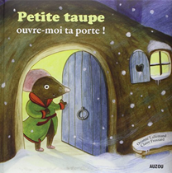

Je connais le vocabulaire de l’histoire Narramus

« Ouvre-moi ta porte petite taupe »

La maîtresse colorie le « smile » en vert quand c’est acquis.

|  |  |  |  |
| --- | --- | --- | --- |
|  |  |  |  |
| L’hiver | Avoir froid | La nuit | Mouillée |
|  |  |  |  |
| Avoir l’air épuisé | Un canapé | Trembler  comme une feuille | Prendre l’eau |
|  |  |  |  |
| Un lit | Un nid | Affamé | dévorer |
|  |  |  |  |
| Une bataille | S’écrouler | Le plancher | ligoté |
|  |  |  |  |
| Un ognon | Une soupe à l’ognon |  |  |